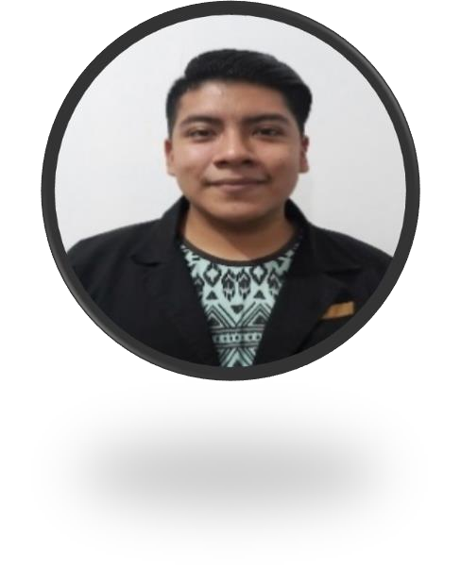
Comprometido a realizar con eficiencia todo trabajo asignado, aportando mis cualidades y conocimientos profesionales para el logro de las metas de la empresa que requiera mis servicios.

OBJETIVO

BRANDON RUBÉN FUEN
TES JUÁREZ

DPI:
3002 85574 0101

Dirección
:

6
ta. avenida
27
-
z
82
ona

3

C
orreo:

rubenfuentes071@gmail.com

C
elular:

3570
-
6115

EXPERIENCIA

(
2018
-
2021)

B
elluno
S.A.

(
taco bell
)

APTITUDES

- Facilidad de aprendizaje

- Alta participación de trabajo en equipo.

- Excelente servicio al cliente.

- Comunicación fluida.

- Conocimiento en ventas.

Cargo: colaborador de restaurante / Cajero
preparación de productos alimenticios en general del área de cocina, rotación adecuada de producto, control de tiempos de vida de productos en restaurante, encargado de recepción de materia prima, ingreso de facturas en sistema, manejo de costos, elaboración de inventarios de forma periódica, manejo de caja, cuadre de caja, amplio conocimiento de asistencia a gerencia, excelente vocación de servicio al cliente.

FORMACIÓN

2016-2017 Instituto Nacional de Educación Básica
Título de Bachiller en ciencias y letras

2010-2015 Colegio Jesús del Consuelo
Título de Tercero Básico

REFERENCIAS:

Yesica Corado tel: 3053-1750
Cesar Sierra tel: 4271-4459
Bilder Mejia tel: 5529-4146

